Capítulo 2
Atención y los intereses



Es la cualidad psicológica por la que la persona dirige todas sus facultades internas y externas (mente y sentidos) hacia un objeto, también interno o externo (mental o sensorial). La acción de atender puede ser espontánea o voluntaria. La primera se rige por los estímulos naturales o artificiales. La segunda se gobierna por la voluntad.

En cuanto a la intensidad puede ser frágil y dispersiva, llegando a su atrofia, estado o tendencia que se denomina distracción. Y puede ser intensa y profunda, incluso hasta llegar a la abstracción, a la obsesión y a la polarización.

El proceso de la atención implica tres momentos:

- Adaptación de las facultades interiores (fantasía) y exteriores (sentidos) al objeto o acción a que se debe atender. Se puede considerar normal en ámbito escolar la duración de unos cinco minutos a esta labor.
- Mantenimiento o duración de esa adaptación de las facultades, la cual implica una conexión interna y externa de base sensorial con la identidad de la acción o del objeto. Se puede considerar que en circunstancia normales un sujeto puede mantener esa “tensión” entre 15 a 25 minutos. Aunque ello depende de la materia, de la hora, del interés que se pone o despierta, de los hábitos adquiridos, etc.
- El cansancio o fatiga implica una debilitación de la estructura nerviosa y se debe hacer esfuerzo (poner en juego la voluntad) para mantener la tensión. Normalmente otros 10 a 12 minutos se resiste en condiciones normales, aunque también depende mucho de las circunstancias personales y ambientales el efecto de esa “resistencia”.

El niño tiende por naturaleza (inconsistencia, ausencia o debilidad de fuerza volitiva) a la atención espontánea y frágil y muy poco a la voluntaria y sostenida. El adulto normal es más capaz de atender por deber (por voluntad) o por necesidad (conveniencia).

En la formación del escolar y en todo proceso de educación, el cultivo de la atención es cuestión clave para el aprovechamiento del tiempo, para la acogida de los mensajes y organización de la persona. Y cuanto más pequeño e inmaduro es el sujeto, más precisa los intereses concretos e inmediatos para "atender", ya que más incapaz se halla de poner en juego la voluntad cuanto más inmaduro es el sujeto.

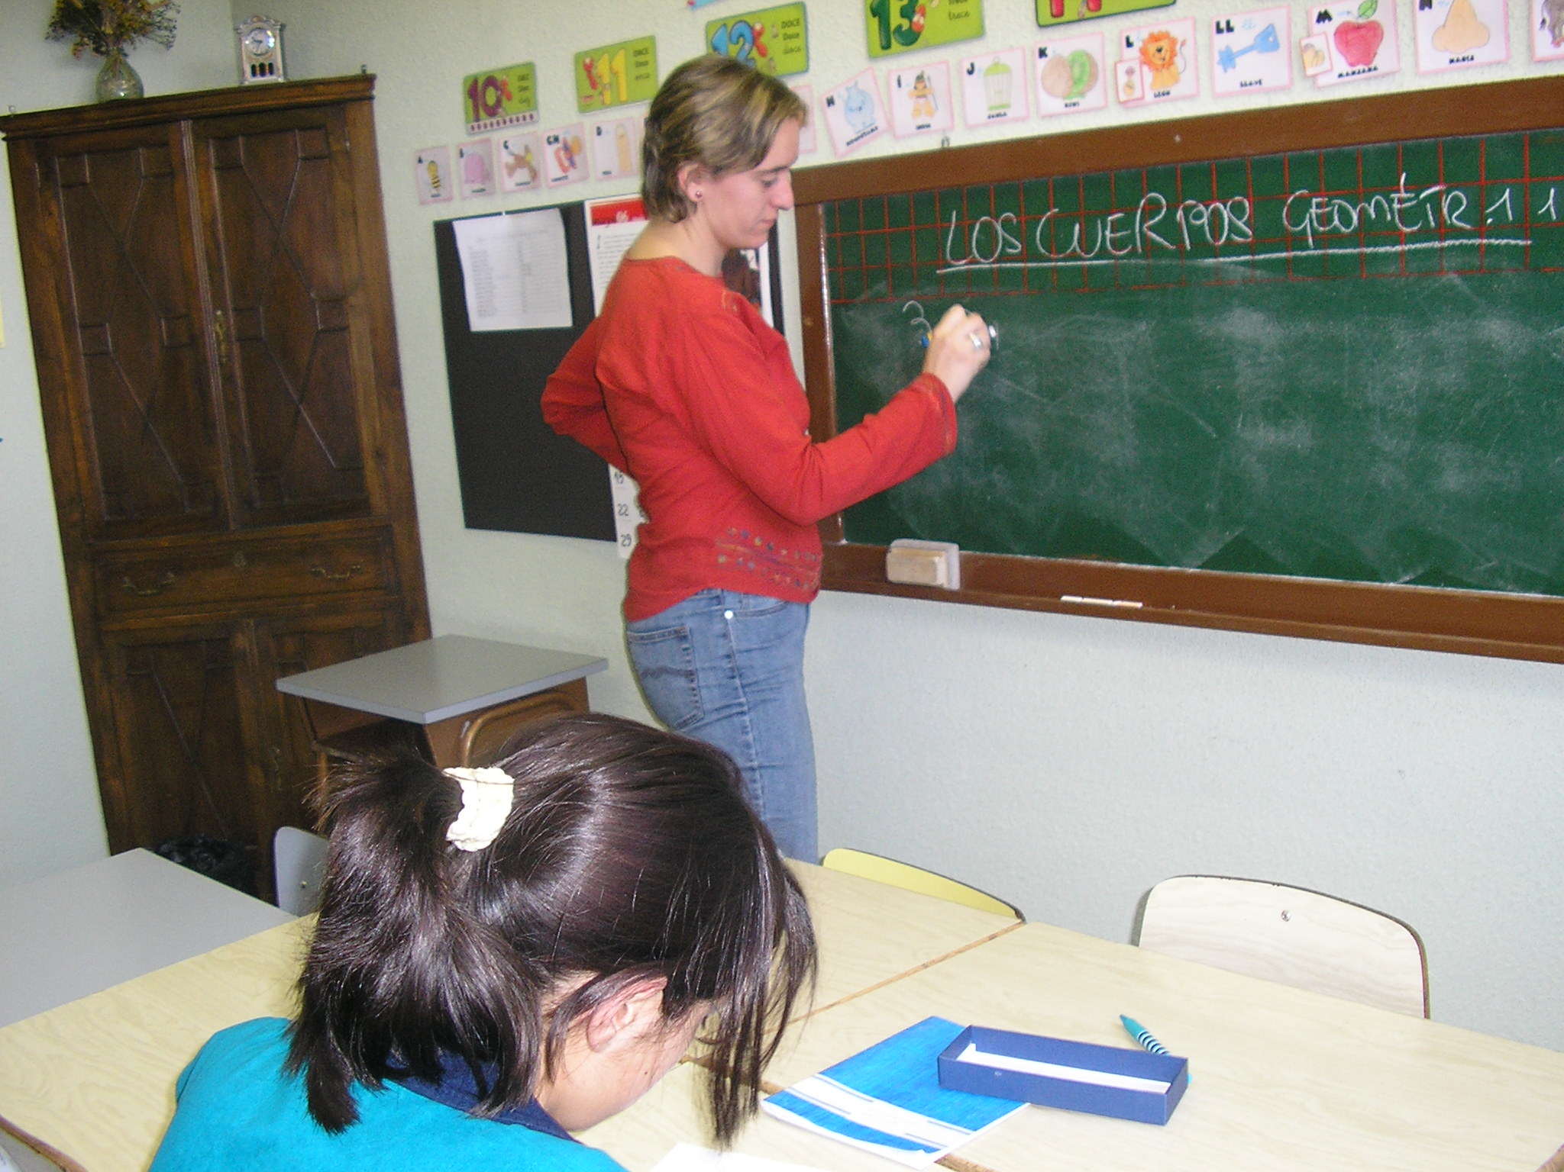
Atiendo o no atiendo

El profesor debe aprovechar los métodos psicológicos adecuados a cada edad y a cada tema, para estimular la atención espontánea en los pequeños e inmaduros y la voluntaria en los mayores. Lo logrará si crea estímulos suficientes para que el trabajo mental del escolar sea eficaz. Este principio vale es todos los aprendizajes de la vida. No se consigue fácilmente si no se emplean procedimientos convenientes.

La atención es una función, una capacidad,
que depende de los hábitos adquiridos

Son recomendables tres actitudes en el profesor:

- Para atraer la atención hay que acomodar los contenidos a las capacidades de los sujetos. Con niños pequeños el camino casi único son los sentidos. Con mayores hay que fomentar los intereses, la emulación y la autodisciplina. Cuanto más pequeños los niños más dependen de lo sensorial. Cuanto más hayan sido ejercitados en actos de atención, más su voluntad , que solo de mayor se desarrolla y actúa, dominará su resistencia a desatender, es decir a distraerse.

- Se deben fomentar hábitos de atención mediante las actividades dirigidas, el orden, la repetición de ejercicios prácticos, la inmediata exploración de conocimientos, incluso con ejercicios muy elementales que dispongan al trabajo previsto y afectivamente comprometedor.

- El clima del grupo facilita o dificulta la atención de cada miembro del mismo. Es importante crear "ayudas" ajenas o clima de acogida e interés en las materias y actividades que se hacen.
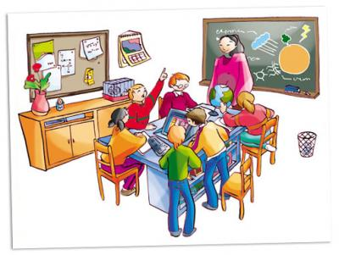
Atendemos si hay reclamos fuertes
No se debe olvidar que los niños alterados por muchas horas de televisión o carentes de hábitos de trabajo hallan especiales dificultades en atender. El educador debe suplir con su habilidad, con estímulos y reclamos lo que espontáneamente el educando no consigue.

Conviene tener en cuenta también que la atención, como las demás facultades humanas, reclama una formación adecuada. Si esa formación la fijación en objetivos preseleccionados resulta fatigosa.

Cuanto más pequeño es el niño, más predomina la atención espontánea. Cuanto más “educado”, cuanto más formado, más puede ponerse en uso la atención intencional. Y cuanto más formada se halle la mente, más capacitada se muestra en atender a objetos abstractos, simbólicos, generales, relacionales, verbales, superando la primera atención humana que es prioritariamente sensorial: visual, táctil, auditiva.

La atención se cultiva con ejercicios y estímulos
No se impone con simple autoridad o amenazas

Los alumnos distraídos, dispersivos, incapaces de mantener suficiente tiempo la atención en objetos convenientes,, adolecen siempre, de una suficiente formación por parte de sus profesores o de un clima cultural adecuando por parte de su hogar familiar o del ritmo de vida que la sociedad que les rodea les impone.

Todo profesor, por inexperto y rutinario que sea, sabe que sin ejercicios adecuados y sin estímulos suficientes, sus escolares encuentran dificultades enormes para concentrarse y hace lo posible por orientar el trabajo de los escolares con reclamos atractivos.

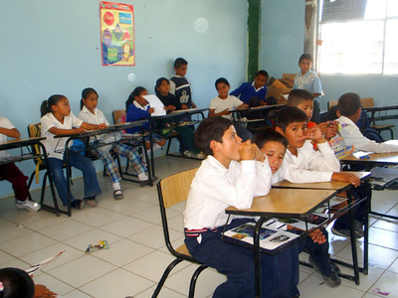

En la actividad del aula y en todo proceso de educación, el saber conquistar la atención del escolar es condición de eficacia… El profesor debe aprovechar los métodos psicológicos adecuados a cada edad y a cada tema, para estimular la atención espontánea en los pequeños e inmaduros y la voluntaria en los mayores. Interesa al maestro contar con recursos varios que eviten la monotonía y el aburrimiento.

Por eso el profesor de cualquier materia debe estar atento a los progresos de las ciencias psicológicas y sociológicas: nuevos recursos, procedimientos activos, duración conveniente, sobre todo actividades de los oyentes, casi simultaneadas con las exposiciones de los docentes. Estas será alegres, interesantes y asequibles. Y las actividades serán prácticas, fáciles y gratificantes.
Pero será importante educar para que la voluntad del sujeto educando se vaya cultivando en el hábito de atender. Si ejercicios diversos, adaptados y graduados, no hay posibilidad de educar esa facultad

El profesor debe saber adaptarse al momento de un ejercicio, explicación o labor escolar.

Se precisa un tiempo inicial de adaptación. Es pequeños 4, 5 o 6 minutos son suficientes para adaptarse a un objeto o una acción

Se desarrolla luego un tiempo de concentración o de estable atención al objeto o a la labor

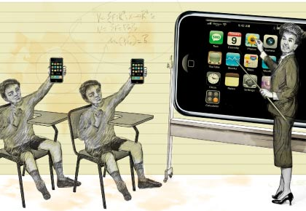
LA CURIOSIDAD AFECTIVA, LOS INTERESES,
MOTOR DE LA ATENCION

Interés es aquello que entra dentro de la personalidad y produce agrado, atractivo y actitud de acogida. Forman manojos de corrientes en el individuo, que configuran la parte afectiva de la personalidad. Son innumerables, tanto como son los objetos externos que los desencadenan. Los intereses son reclamos que llegan al fondo de la conciencia y a veces de la subconsciencia. No hay intereses negativos, aunque sí los hay dirigidos hacia objetos nocivos.
- Según la naturaleza del objeto y su grado de reclamo a la afectividad, pueden ser más intensos o más débiles, más nítidos o más confusos, más duraderos o más fugaces. Los hay objetivos y subjetivos, alocéntricos o egocéntricos, sensoriales o trascendentes, naturales o artificiales. Pero siempre son llamadas que el sujeto acoge o menosprecia

- Según el origen de los intereses, pueden resultar espontáneos o pueden ser provocados hábilmente desde el exterior.
Nadie puede carecer de intereses, pues ellos son la forma como el ser humano se relaciona con los las personas, las cosas, las acciones y las situaciones. Conocer a un individuo equivale a descubrir sus intereses. Gobernar a un sujeto supone influir en el terreno profundo de sus preferencias y rechazos.

Los intereses son las fuerzas generatrices de las actitudes. Estas son disposiciones que adopta el sujeto ante la variedad de objetos exteriores. Los intereses son reclamos que interpelan. Las actitudes son respuestas. Unas y otros son las formas en que se expresa la afectividad.

Las actitudes son reacciones globales que condicionan el comportamiento y dependen de las disposición afectivas y emotivas. Toda la personalidad se orienta positiva o negativamente hacia lo que se presenta ante sus ojos interiores como interesante. Intereses y actitudes se individualizan ante objetos, ante acciones, ante relaciones, ante las expectativas de los resultados y de sus consecuencias, tanto a nivel individual como grupal.



Uno de los campos en los que se desarrollan los intereses y las actitudes es el escolar. Pero siempre existe una fuerte interdependencia en el resto de los campos: familiar, social, grupal, así como en ámbitos de convivencias, diversiones, actividades, trabajos, compromisos.

Y se debe analizar lo que suscita intereses buenos y lo que desencadena otros no tan convenientes. El mapa de intereses culturales, sociales, artísticos, convivenciales, sociales, es muy diverso. Cada escolar tiene sus campos de preferencia. Pero hay que saber cuáles puede llevar a cada uno a un terreno de esfuerzo conveniente que asegure el rendimiento y la permanencia de los aprendizajes adquiridos.

En la medida en que el niño es pequeño, los padres y educadores deben despertar en su sensibilidad los intereses buenos. En los años iniciales importa mucho la imitación de los adultos, el egocentrismo y el gusto por la alabanza. Cuando va siendo mayor, hay que enseñarle a discernir y ordenar aquellos intereses que resultan positivos y apagar o amortiguar, en lo posible, los que tienen objetos inadecuados y sirven de freno o desviación en el camino de cada materia que debe ser objeto de esfuerzo.

Sin intereses no hay eficacia en los estudios
Y sin atención a los intereses personales no hay permanencia en ellos




Modos de estimular la atención

- Signos y símbolos visuales en charlas orales. Superar la palabra o acompañarla con algo visual. Si queremos reforzar la retención ( la memoria) hablemos con figuras o con objetos en las manos .

- Es preferible un discurso en el que se intercalen abundante interrogantes o incógnitas. Si el grupo no es numeroso se puede pedir también respuestas… Si las preguntas son insidiosas o de respuesta múltiple, la participación de los oyentes resulta más asequible.

- Son relajantes la preguntas de humor o las preguntas trampa… desentumecen el cerebro…
+ Levanten la mano derecha las mujeres presentes y la izquierda los varones. Levanten las dos los otros…. Deprisa …deprisa..
(Siempre hay alguno que rápidamente levanta las dos manos)

+ ¿Cómo pediría unas tijeras un sordomudo…? Rápido respondan… Todos los presentes hacen el gesto de cortar con los dedos.
¿Cómo pediría una máquina de afeitar un ciego? Rápìdo, rápido…
(Un grupo, o casi todos, hacen el gesto de pasar la máquina por la cara)
Pues no, el ciego diría: “Denme una máquina” ¿Acaso es él mudo?

+ ¿Qué hace falta para subir a un tejado? Rápido, rápido
Muchos responderán: una escalera
Se les dirá: “Pues no: “Estar abajo”, se puede subir en ascensor”

Ejercicios lúdicos de interés o de observación fina:
- Búsqueda de diferencias en dibujos caso iguales,
- Seguimiento de series que responden a un criterio o clave.
- Descubrimiento de palabras determinadas en un texto largo
- Búsqueda de letras omitidas o palabras determinadas en una página
- Hacer relatos cortos, diseñar gráficos o inventar situaciones nuevas,
y con variables impuestas en forma de órdenes sencillas:
I- nventar un relato, un cuento, con cinco o seis elemento
que salgan cinco veces en una duración de cinco o seis minutos
- Diseñar un dibujo con cinco montañas, cinco personas, cinco casas,
en donde aparecen cuatro nubes, tres pájaros y seis plantas
- Escribir seis números de teléfono de cinco dígitos (cifras) tres veces

En las aulas o clases de primaria y secundaria
periódicamente hay que hacer ejercicios de atención
en forma de juego o de concursos
creando el hábito de fijarse en las cosas
y de enlazar atención con la memoria inmediata

